本需求的具体任务就是为卖家做一个类似淘宝那样可以装饰他们店铺首页的功能，但要比淘宝那个简单得多。

我们现在给卖家有3个模板，请看下列链接：

<http://hongchen.me/shopmax/shophome_v1.html>

<http://hongchen.me/shopmax/shophome_v6_v2.html>

<http://hongchen.me/shopmax/shophome_v1.html>

在卖家主页，如果当前登录用户是这个卖家本身的话，页面下方会出现两个 button: “Change Theme” 和 “Decorate Your Shop”. 当点击 Decorate Your Shop 时，页面 reload 变成可编辑的样式。

每个模板内只有如下几个红框内的部分是可编辑的，其他的卖家都无需去动它。大体上来讲就是卖家可以上传一个 banner，一个 welcome blurb，都是图片，然后可以选几个产品最为推荐放在他们的主页上：

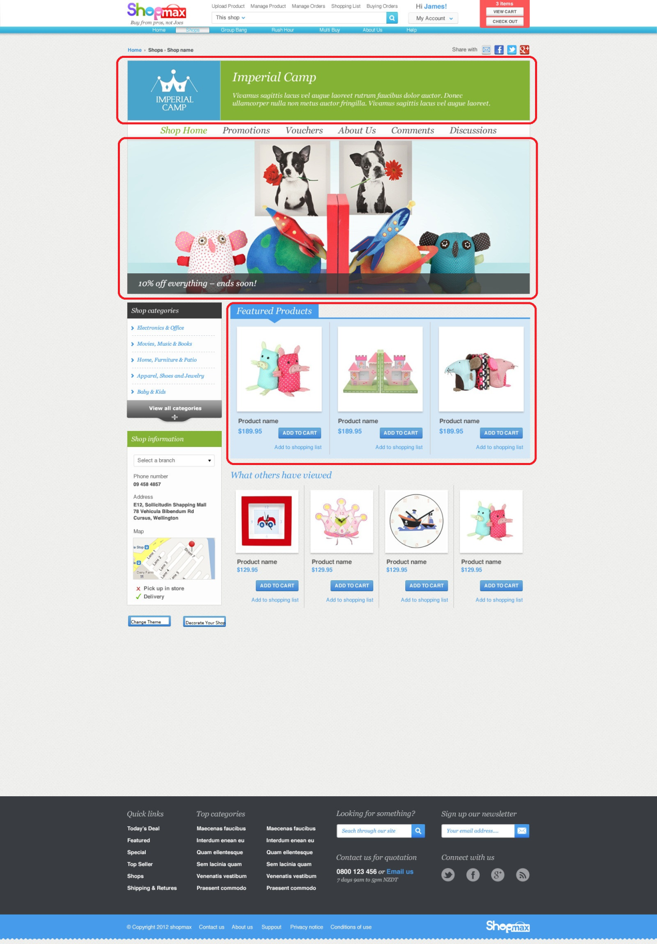

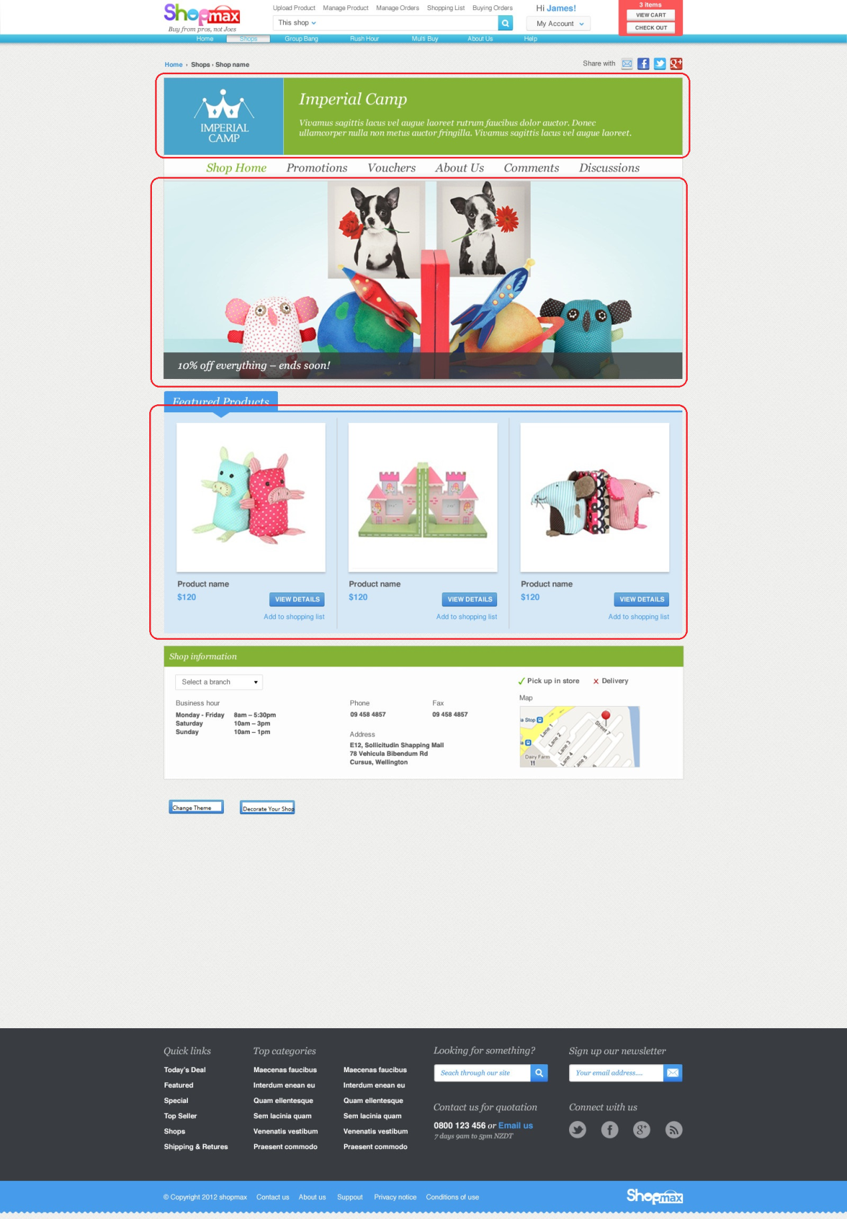

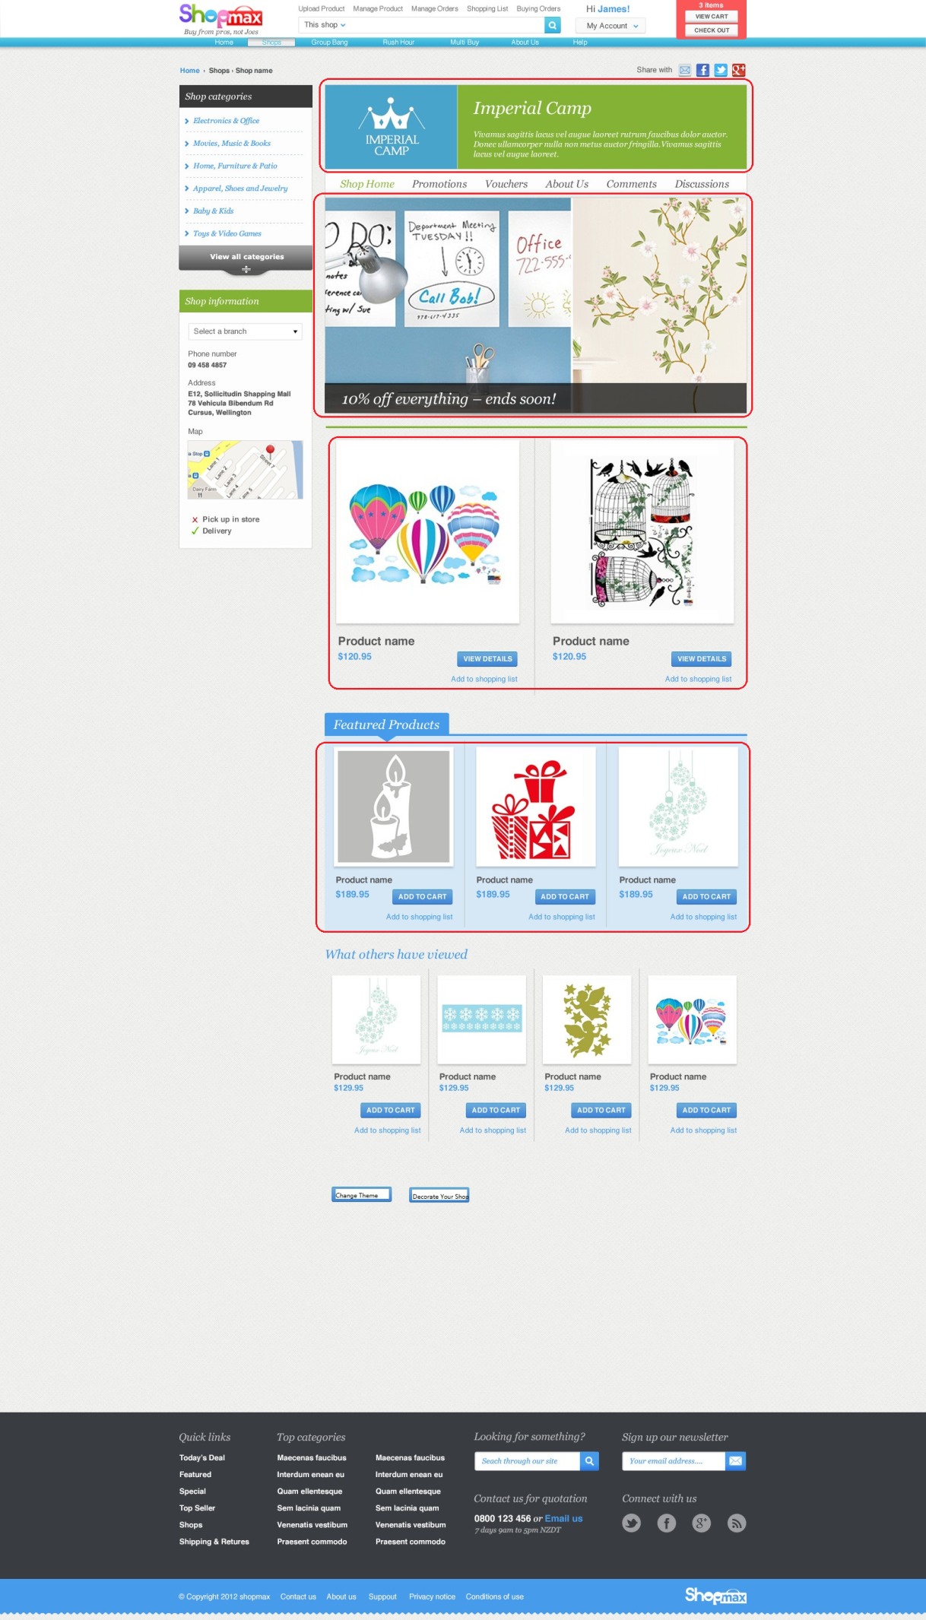

卖家点击 Decorate Your Shop之后，编辑页面的样式可以类似如下淘宝，就是鼠标 放上去的时候出现“编辑”的字样，点击后让卖家可以上传图片等等。或者更简单的办法，就是直接用 TinyMCE 4.0 WYSIWYG 编辑器 （<http://www.tinymce.com/> ），把 banner 和 welcome blurb 那两个地方做成两个 textarea 让卖家自己编辑，他们想输入文字就文字，想插入图片就插入图片，这个不知能否做到？

店铺首页的产品通过选择产品实现。你可以在每个产品 slot 那里加一个小 edit button，或者在鼠标移动到那里时高亮那个产品 slot 和提供 edit link，你看看哪种开发起来方便迅捷。选择产品是通过一个类似这样的 popup modal window:

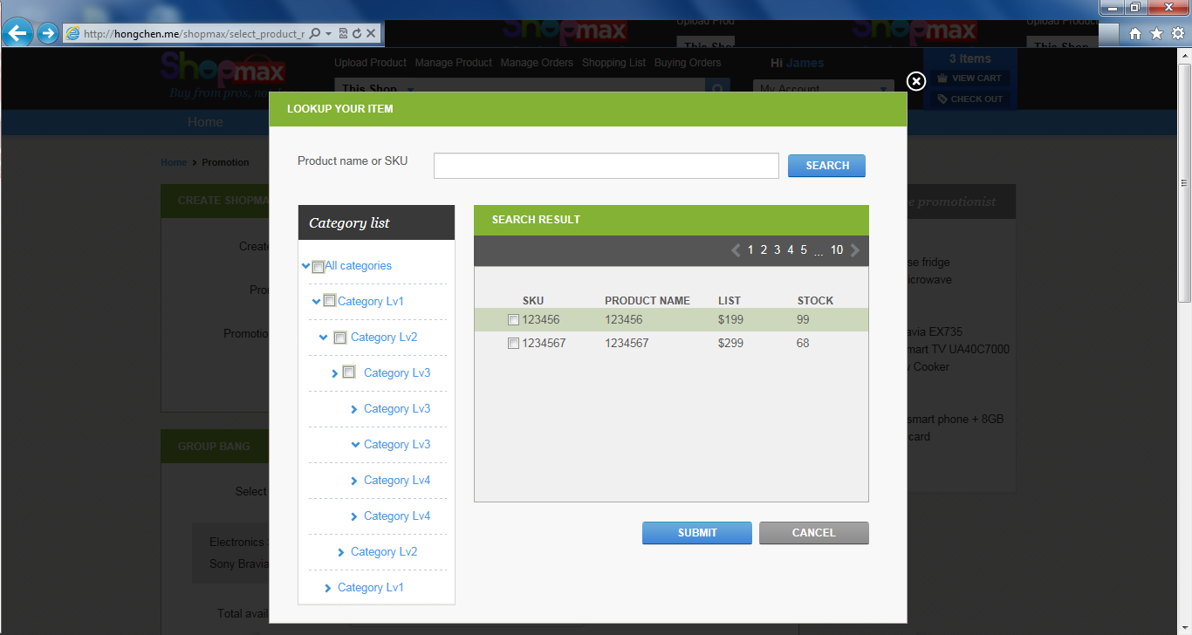

这个是用 fancybox 2 做的，目前用在 create promotion 时选择产品，用于主页选择产品时左边 category 那里没有 checkbox，右边 product 那里的 checkbox 要改为 radio button。你可以创建一个新的 template然后抄一下它的 html 做点小修改，或者把现有的 template修改成通用的，你看哪个方便。

在卖家点击 Change Theme 按钮时，用 fancybox 2 做一个类似如下的modal window，显示目前3个主题的效果图，用户选中一个后，页面刷新进入编辑模式。之前的编辑要保留，比如之前卖家用的是主题1，已经上传了banner，welcome blurb 和 product等等，现在他要换到主题2，之前上传的那些banner, welcome blurb 和 product 要自动应用到主题2。

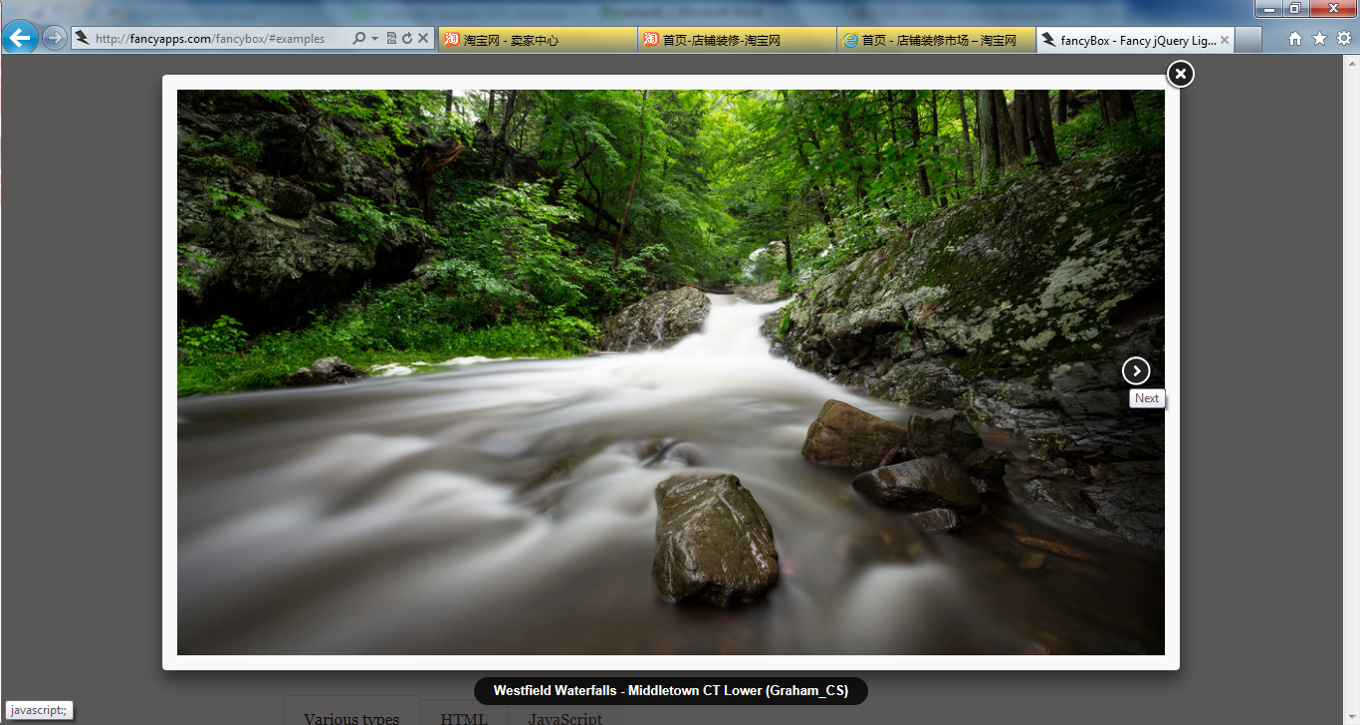

另外还有一个卖家的 About Us 页面，FTL已经做好，可编辑的部分仍然是3个content slot，你可以同样用 TinyMCE 4.0 来做。

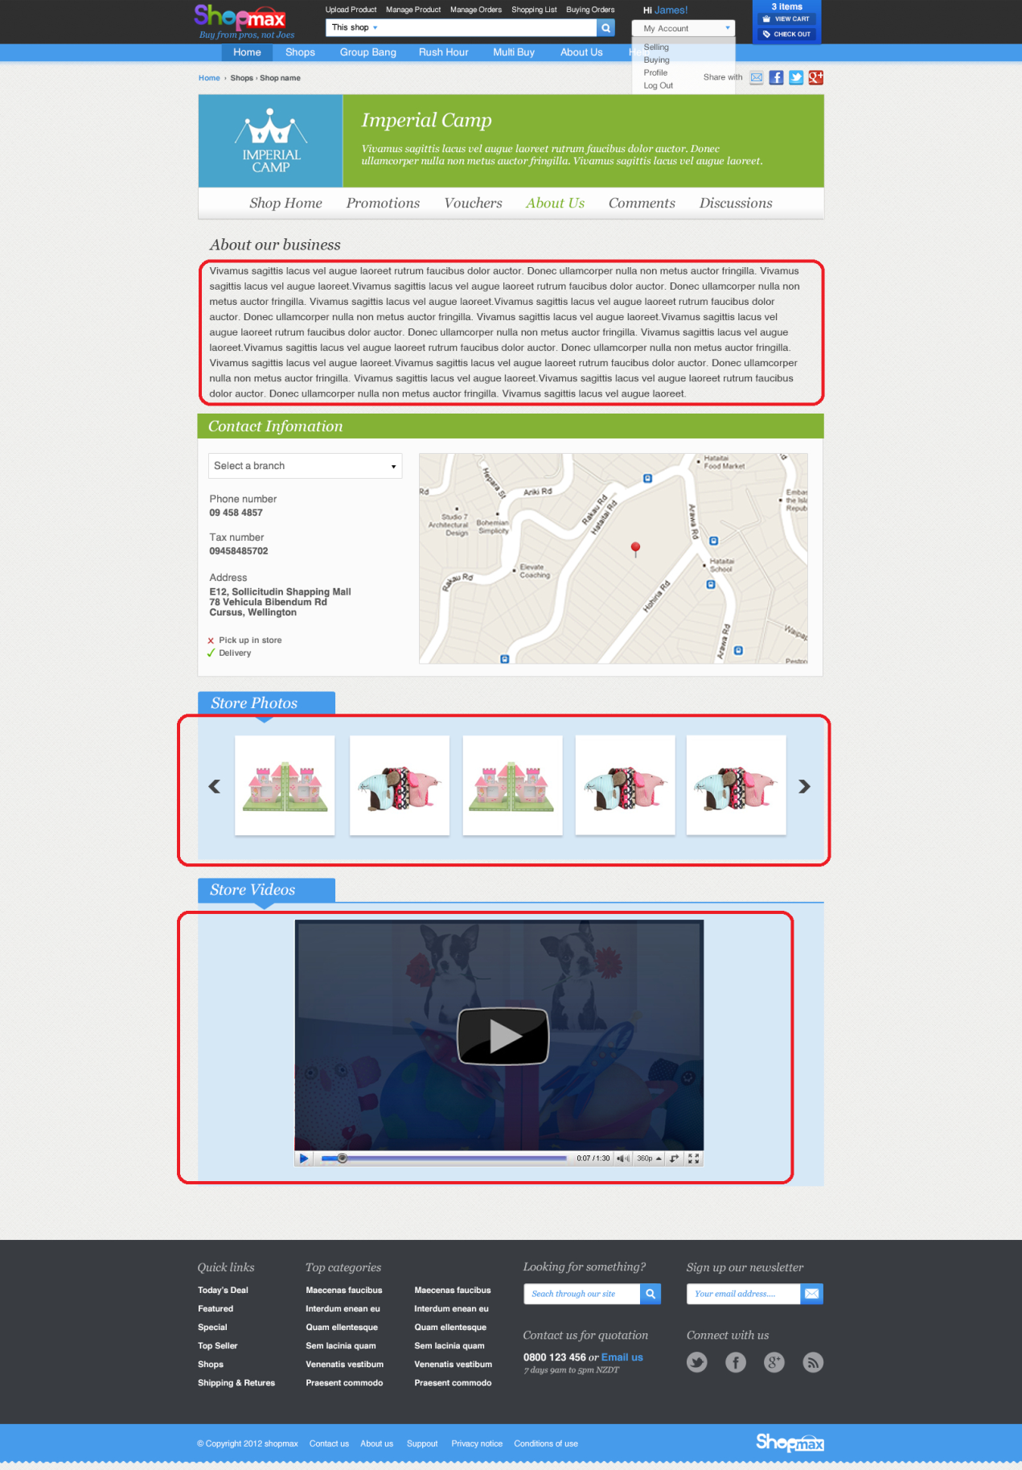

附录：淘宝卖家页面

